2e année du primaire

Semaine du 15 juin 2020

Les yeux noirs 1

Consigne à l’élève 1

Matériel requis 1

Information aux parents 1

Annexe 1 – Les yeux noirs 2

Annexe 2 – Les yeux noirs 3

Annexe 3 – Les yeux noirs 4

Annexe 4 – Les yeux noirs 5

Un petit plus de ton enseignante Quels drôles d'orteils 6

Consignes à l’élève 6

Matériel requis 6

Information aux parents 6

Annexe – Un nouvel orteil pour Julien 7

Amusing stories 101 8

Consignes à l’élève 8

Matériel requis 8

Information aux parents 8

Annexe 1 – Amusing stories 101! 9

Annexe 2 – Amusing stories 101! 10

Cherche et trouve des lignes! 11

Consigne à l’élève 11

Matériel requis 11

Information aux parents 12

Annexe 1 – Lexique pour l’élève 13

Les figures planes 13

Annexe 2– Tableau de compilation 14

Annexe 3– Exemple pour les parents 15

Un petit plus de ton enseignante… Devinettes mathématiques 16

Consignes à l’élève 16

Matériel requis 16

Information aux parents 16

Annexe – Devinettes mathématiques 17

Cartes à jouer 17

Un coucher de soleil 23

Consigne à l’élève 23

Matériel requis 23

Information aux parents 23

Annexe 1– Exemples de coucher de soleil 24

Annexe – Préparation pour le coucher de soleil 25

Un petit plus de ton enseignante 26

De la peinture à gratter 26

Consignes à l’élève 26

Matériel requis pour la recette 26

Information aux parents 26

De la peinture en gel 27

Consignes à l’élève 27

Matériel requis pour la recette 27

Information aux parents 27

De la peinture classique 28

Consignes à l’élève 28

Matériel requis pour la recette 28

Information aux parents 28

Des fêtes en famille 29

Consigne à l’élève 29

Matériel requis 29

Information aux parents 29

Annexe – Des fêtes en famille 30

Un petit plus de ton enseignante… La fête nationale du Québec 31

Consignes à l’élève 31

Matériel requis 31

Information aux parents 31

Annexe – La fête nationale du Québec 32

Savais-tu? La fête nationale du Québec 32

Annexe – La fête nationale du Québec 33

Vrai ou Faux 33

Annexe – La fête nationale du Québec 34

Drapeau à colorier 34

Français, langue d’enseignement

Les yeux noirs

Consigne à l’élève

La veille de son anniversaire, Mathieu un jeune garçon curieux cherchera des indices tel un détective pour trouver son cadeau. Ses quatre sens seront mis à contribution.

* Écoute le court métrage en cliquant sur le lien ci-dessous
* Fais un dessin du début, du milieu et de la fin de l'histoire.
* Écris deux ou trois phrases par image pour raconter l'histoire dans tes mots.
* Activité : Je m'amuse en braille

Matériel requis

* Lien Internet : <https://www.onf.ca/film/yeux_noirs/>
* Feuille et crayon

|  |
| --- |
| Information aux parents  À propos de l’activité  Votre enfant s’exercera à :   * Comprendre un récit. * Écrire une histoire. * Écrire des mots en braille.   Vous pourriez :   * Poser des questions au sujet des 5 sens. (ex : Comment Mathieu peut voir avec ses mains ? Pourquoi marche-t-il avec une canne ?) * Les yeux fermés ou bandés : faire découvrir un objet ou un endroit à l'aide des autres sens ; marcher avec une «canne» ; prendre un repas… |

Source : Activité proposée par les Services éducatifs de la Commission scolaire du Fer

Français, langue d’enseignement

Annexe 1 – Les yeux noirs

|  |
| --- |
|  |

Français, langue d’enseignement

Annexe 2 – Les yeux noirs

|  |  |
| --- | --- |
| |  | | --- | |  | |

Français, langue d’enseignement

Annexe 3 – Les yeux noirs

|  |
| --- |
|  |

Français, langue d’enseignement

Annexe 4 – Les yeux noirs

|  |
| --- |
|  |

Français, langue d’enseignement

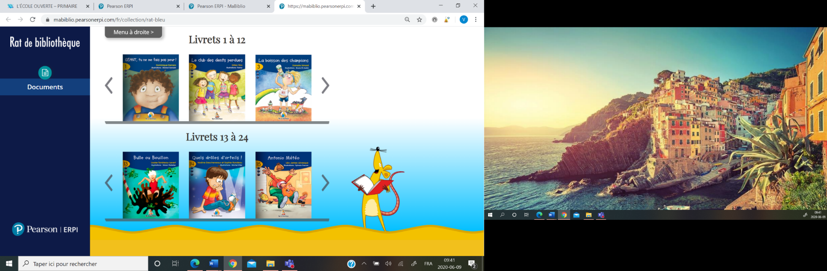Un petit plus de ton enseignante   
Quels drôles d'orteils

Consignes à l’élève

* Va sur le site suivant :

<https://mabiblio.pearsonerpi.com/rats_covid>

* Choisis la série Bleue
* Clique sur le livret 14 : Quels drôles d'orteils
* À voix haute, lis le livret du début à la fin. Tu peux te faire lire l'histoire en partie ou au complet en cliquant sur les icônes du haut-parleur.
* Questionne-toi : à la place de Julien, quel serait l'orteil que tu aurais choisi ? Pourquoi ?
* Imprime l'annexe : Un nouvel orteil pour Julien
* Imagine un nouvel orteil pour Julien (évidemment, tu ne peux pas prendre quelque chose qui est déjà dans le livret). Complète ensuite la phrase #1 dans l'annexe.
* Imagine ce que Julien pourrait faire avec ce nouvel orteil. Complète ensuite la phrase #2 dans l'annexe.
* Compose une courte phrase pour bien terminer la page (#3 dans l'annexe). Inspire-toi de celles dans le livret (voici quelques exemples : « Quel athlète prudent tu serais !», « Quel habile danseur tu deviendrais ! », « Quel pot de colle attachant tu serais ! »)
* Finalement, fais un dessin qui représente bien le nouvel orteil de Julien.
* Si tu as beaucoup d'idées, tu peux imprimer l'annexe plusieurs fois pour imaginer plusieurs orteils à Julien. Laisse aller ton imagination !

Matériel requis

* Livret Quels drôles d'orteils
* Annexe - Un nouvel orteil pour Julien

|  |
| --- |
| Information aux parents  À propos de l’activité  Votre enfant s’exercera à :   * Lire, avec fluidité, à voix haute et comprendre ce qu'il lit. * Réagir à un texte lu. * Écrire en s'inspirant d'un texte lu. |

Français, langue d’enseignement

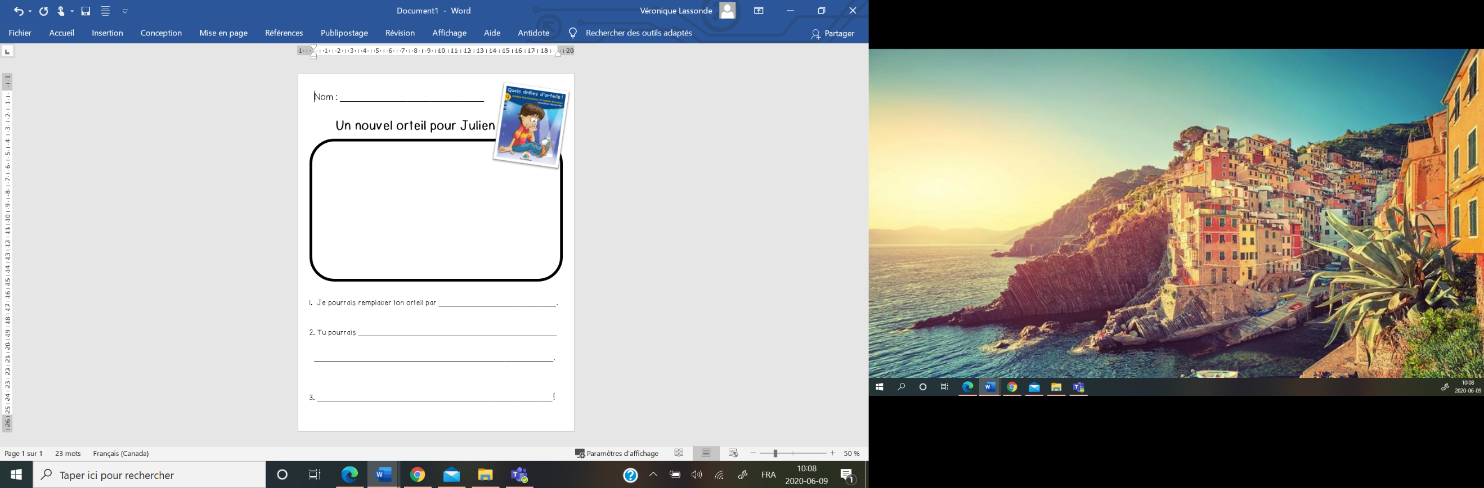Annexe – Un nouvel orteil pour Julien

Anglais, langue seconde

Amusing stories 101

Consignes à l’élève

Once upon a time! Il était une fois! Avec cette activité, tu auras l'occasion de développer ta propre stratégie pour inventer des histoires palpitantes… et un peu farfelues! Voici les étapes à suivre pour réaliser l'activité:

* Pour commencer, joue au jeu [Wacky Story World](https://www.tvokids.com/school-age/games/wacky-story-world-wacky-word-show) . Pour ce faire, complète suffisamment de petites histoires parmi les quatre thématiques proposées pour en débloquer une cinquième! Remarques-tu comment chaque mot (les noms, les verbes et les adjectifs) bonifie les histoires?!
* L'ingrédient final pour construire une histoire cohérente? Les déterminants bien sûr! Écoute la courte vidéo de la chanson [A-An article song](https://safeYouTube.net/w/6LlK). Selon toi, dans quel contexte doit-on utiliser ''a'', et dans quel contexte doit-on utiliser ''an''?
* Réponse: Tandis que le déterminant ''a'' est placé devant des noms commençant par une consonne, ''an'' est placé devant les noms débutant par une voyelle!
* C'est parti! Tu es fin prêt pour inventer ta propre histoire un peu farfelue! Rendez-vous pour l'activité en annexe!
* Pour aller plus loin, lis et racontes à haute voix à ton enseignant(e) ou à des membres de ta famille l'histoire que tu imagineras!!

Matériel requis

* Un ordinateur ou une tablette pour accéder:
* au jeu [Wacky Story World](https://www.tvokids.com/school-age/games/wacky-story-world-wacky-word-show)
* à la vidéo de la chanson [A-An article song](https://safeYouTube.net/w/6LlK)
* L'exercice final est en annexe de ce document!

|  |
| --- |
| Information aux parents  À propos de l’activité  Votre enfant s’exercera à :   * Se familiariser avec le rôle des noms, des verbes et des adjectifs dans la narration en anglais; * Différencier les contextes d'utilisation des déterminants indéfinis ''a'' et ''an''; * Imaginer sa propre histoire à raconter!   Vous pourriez :   * Le guider dans la compréhension des petits récits du jeu [Wacky Story World](https://www.tvokids.com/school-age/games/wacky-story-world-wacky-word-show); * Prendre connaissance de la vidéo [A-An article song](https://safeYouTube.net/w/6LlK) et aider votre enfant à déduire les règles; * Écouter l'histoire que votre enfant aura à vous raconter! |

Anglais, langue seconde

Annexe 1 – Amusing stories 101!

Once upon a time… Il était une fois…À ton tour d’inventer une histoire un peu farfelue! Pour ce faire, aide-toi de la liste de mots ci-dessous.

|  |
| --- |
|  |

Complète le texte suivant en remplissant tous les espaces vides avec les mots respectant la couleur de chaque case! Il y a plusieurs combinaisons possibles, assure-toi simplement d'utiliser tous les mots du tableau au moins une fois!

|  |
| --- |
|  |

Anglais, langue seconde

Annexe 2 – Amusing stories 101!

Voici un petit exemple de ce que ton texte pourrait donner:

|  |
| --- |
|  |

Pour aller plus loin, tu peux recommencer ton histoire autant que tu le souhaites pour combiner les mots autrement, voire même inventer tes propres noms, verbes et adjectifs à y ajouter!

Mathématique

Cherche et trouve des lignes!

Consigne à l’élève

Ton environnement regorge d’objets mathématiques! En te promenant dans ton quartier, repère au moins 10 objets (naturels et non naturels) qui comportent des lignes courbes ou brisées, fermées ou non fermées.

Révise d’abord ce que tu sais sur les tableaux, les figures planes et les lignes en regardant le lexique pour l’élève en annexe. Ensuite, dans le tableau de l’annexe :

* Fais un croquis de l’objet observé.
* Trace un X dans les colonnes qui définissent bien les lignes qui composent l’objet.
* Si tu reconnais une figure plane dans l’objet, écris-la dans la dernière colonne.

Calcule tes points :

* Compte le nombre de X dans la colonne « Ligne brisée ».
* Si le nombre de « X » dans cette colonne est plus grand ou égal à 4, tu obtiens 5 points.
* Si le nombre de « X » dans cette colonne est plus petit que 4, le nombre de « X » que tu as compté dans cette colonne est le nombre de points que tu obtiens.
* Compte maintenant le nombre de X dans la colonne « Ligne fermée ».
* Si le nombre de « X » dans cette colonne est plus grand ou est égal à 3, tu obtiens 5 points.
* Si le nombre de « X » dans cette colonne est plus petit que 3, le nombre de « X » que tu as compté dans cette colonne est le nombre de points que tu obtiens.

BONUS : Obtiens un point chaque fois que tu as identifié une figure plane dans l’objet.

BONUS : Décris les lignes composant chacune des figures planes suivantes pour des points supplémentaires! Obtiens un point pour chaque figure décrite correctement. Tu peux regarder les figures illustrées dans le lexique pour t’aider (carré, cercle, losange, rectangle, triangle).

Matériel requis

* Lexique pour aider l’élève à réaliser l’activité (en annexe)
* Tableau de compilation des résultats (en annexe). Il peut être reproduit à la main.
* Crayon
* Suggestions d’objets (pour les parents)

Mathématique

|  |
| --- |
| Information aux parents  À propos de l’activité  Le but de cette activité est d’amener votre enfant à observer des objets mathématiques dans son quotidien et à distinguer les différents types de lignes. Cette activité peut être réalisée avec des élèves de première ou de deuxième année.  Votre enfant s’exercera à :  Compiler des résultats dans un tableau  Comparer des objets et figures composés de lignes courbes, de lignes brisées, de lignes fermées ou de lignes non fermées.  Identifier des figures planes  Décrire des figures planes  Vous pourriez :   * Lire l’aide-mémoire avec votre enfant. * Jouer en compétition avec votre enfant. * Nommer des objets que votre enfant doit mettre dans son tableau. Vous pouvez vous référer à l’exemple en annexe pour 10 objets permettant à votre enfant d’obtenir des points. * Donner des défis à votre enfant en lui nommant les lignes du prochain objet. Par exemple, vous pourriez dire à votre enfant « trouve maintenant un objet à lignes brisées fermées ». * Aider votre enfant à calculer ses points. |

Source : Activité proposée par Rosalie Mercier

Mathématique

Annexe 1 – Lexique pour l’élève

Les tableaux

Dans un tableau, on retrouve des rangées et des colonnes. Les rangées sont les lignes horizontales dans un tableau. Les colonnes sont les lignes verticales dans un tableau.

|  |
| --- |
|  |

Les figures planes

|  |  |  |  |  |
| --- | --- | --- | --- | --- |
| Carré | Rectangle |  | Triangle | Losange |

Les lignes

|  |  |  |  |
| --- | --- | --- | --- |
| Ligne brisée | Ligne courbe | Ligne fermée | Ligne non fermée |

Ligne non fermée

Mathématique

Annexe 2– Tableau de compilation

|  |  |  |  |  |  |
| --- | --- | --- | --- | --- | --- |
| Croquis de l’objet | Ligne brisée | Ligne courbe | Ligne fermée | Ligne non fermée | Figures planes présentes dans l’objet |
|  |  |  |  |  |  |
|  |  |  |  |  |  |
|  |  |  |  |  |  |
|  |  |  |  |  |  |
|  |  |  |  |  |  |
|  |  |  |  |  |  |
|  |  |  |  |  |  |
|  |  |  |  |  |  |
|  |  |  |  |  |  |
|  |  |  |  |  |  |
| Total des « X » dans chaque colonne |  |  |  |  | ___________________ |
| Total des points |  | ___________ |  | ___________ |  |

Mathématique

Annexe 3– Exemple pour les parents

Selon l’objet observé par votre enfant, les réponses peuvent varier quelque peu. Prenez note qu’un objet peut être composé de lignes brisées et courbes.

|  |  |  |  |  |  |
| --- | --- | --- | --- | --- | --- |
| Croquis de l’objet | Ligne brisée | Ligne courbe | Ligne fermée | Ligne non fermée | Figures planes présentes dans l’objet |
| Pétale de fleur |  | X | X |  |  |
| Fenêtre | X |  | X |  | Rectangle |
| Roue de voiture |  | X | X |  | Cercle |
| Branche d’arbre | X |  |  | X |  |
| Panneau d’arrêt | X |  | X |  |  |
| Logo de voiture Toyota |  | X | X |  |  |
| Poignée de porte de maison |  | X |  | X |  |
| Tuyau d’arrosage enroulé |  | X |  | X |  |
| Escalier | X |  | X |  | Rectangle |
| Numéro « 1 » d’une adresse de maison | X |  |  | X |  |
| Total des « X » dans chaque colonne : | 5 | 5 | 6 | 4 | ______________________ |
| Total des points | 5 points | __________ | 5 points | __________ | 3 points |

L’enfant ayant ces réponses terminerait la partie avec 5 points + 5 points + 3 points, donc 13 points.

Mathématique

Un petit plus de ton enseignante… Devinettes mathématiques

Consignes à l’élève

* Prépare les cartes à jouer en imprimant celles de l'annexe et en les découpant. Tu peux aussi les fabriquer toi-même.
* Place les cartes face contre table.
* Un joueur pige une carte et la pose sur le front d'un autre joueur en la fixant avec un morceau de papier collant.
* Tous les joueurs donnent des indices au joueur qui porte la carte afin de faire deviner le concept mathématique écrit sur celle-ci. Le joueur portant la carte peut aussi poser des questions aux autres joueurs.
* Lorsque le joueur devine le concept, il le nomme et donne un exemple.
* Jouer de nouveau.

Exemple: Le joueur a sur son front la carte ordre croissant. Les autres joueurs pourraient donner les indices suivants: Ce sont des nombres, ça commence par le plus petit… Lorsque le joueur trouve le concept, il dit : "C'est l'ordre croissant comme 24, 25, 26, 27."

Matériel requis

* Cartes de jeux imprimées ou fabriquées
* Papier collant

|  |
| --- |
| Information aux parents  À propos de l’activité  Votre enfant s’exercera à :   * Utiliser le vocabulaire mathématique; * Réviser les concepts vus en 2e année.   Vous pourriez :   * Inscrire sur des cartes des éléments plus précis (nombre, mois…) et donner des indices pour aider votre enfant à deviner (nombre pair, contient 12 dizaines…); * Inviter un ami à jouer en ligne avec votre enfant. |

Crédits : Activité inspirée du jeu de fin d'année Que suis-je? Fiche 8-9 du Thème 8-En spectacle du guide pédagogique 1,2,3 avec Nougat 2e année aux éditions Chenelière

Mathématique

Annexe – Devinettes mathématiques

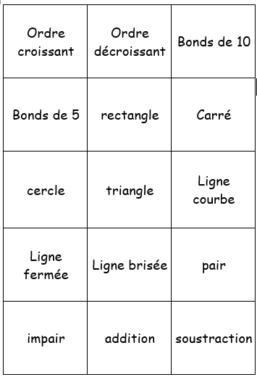Cartes à jouer

Mathématique

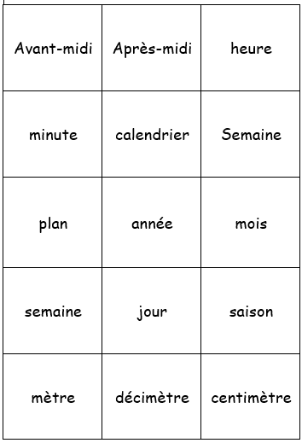

Mathématique

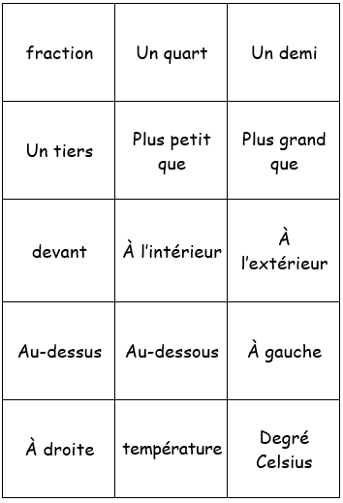

Mathématique

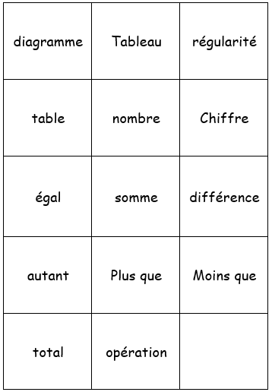

Mathématique

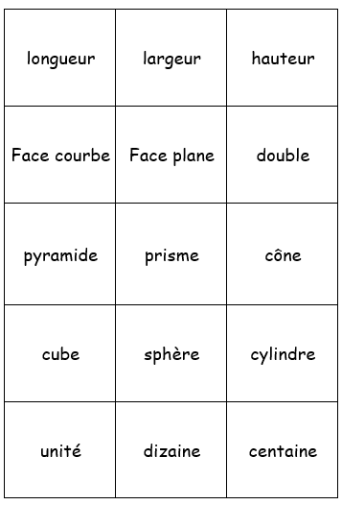

Mathématique

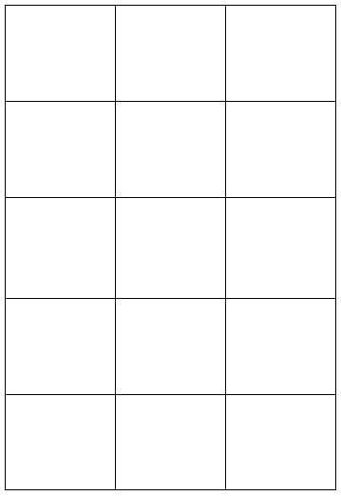

Arts plastiques

Un coucher de soleil

Consigne à l’élève

As-tu déjà regardé un coucher de soleil? Te souviens-tu des couleurs présentes? Si tu as la chance d’en voir un, remarque bien les couleurs. Si ce n’est pas possible d’observer le coucher de soleil, il y a quelques photos en annexes pour t’aider à faire l’activité. Tu devras créer un coucher de soleil à partir de techniques de dessin. Pour t’aider à préparer ton œuvre, tu peux compléter la fiche ‘Préparation pour un coucher de soleil.

Matériel requis

Utilise le matériel que tu as à la maison:

* Feuille blanche
* Crayons de couleur
* Crayons de cire
* Marqueurs de couleurs
* Peinture (pinceaux)

|  |
| --- |
| Information aux parents  À propos de l’activité  Votre enfant s’exercera à :  Réaliser une œuvre plastique personnelle  Faire un croquis de son idée  Utiliser du langage plastique (lignes, couleurs …)  Vous pourriez :  Observer un coucher de soleil avec votre enfant et lui faire observer les couleurs présentes. |

Source : Joannie Vézina, enseignante à la Commission scolaire de la Côte-du-Sud.

Arts plastiques

Annexe 1– Exemples de coucher de soleil

|  |
| --- |
| C:\Users\Sylvain T-C\AppData\Local\Microsoft\Windows\INetCache\Content.MSO\2398B105.tmp |
| C:\Users\Sylvain T-C\AppData\Local\Microsoft\Windows\INetCache\Content.MSO\8B9C0E5B.tmp |
| Coucher du soleil..... | On en profite du soleil il est rare… | Flickr |

Images libres de droit : flickr.com

Arts plastiques

Annexe – Préparation pour le coucher de soleil

|  |
| --- |
| Technique choisie (crayons de bois, crayons de cire, peinture, marqueur ou autres) |
| Couleurs choisies |
| Croquis 1 |
| Croquis 2 |

Arts plastiques

Un petit plus de ton enseignante

Afin de rendre ton paysage plus original, nous te proposons d'ajouter une petite touche de peinture à ton œuvre. Réalise la recette de ton choix (ou les trois) afin de personnaliser ton paysage. Laisse aller ton imagination !

De la peinture à gratter

Lorsqu'elle est sèche, tu peux la gratter doucement et sentir. Tu verras comme ça sent bon !

Consignes à l’élève

* Préparer le matériel nécessaire à la réalisation de la recette.
* Dans un petit contenant, mélanger l'eau et la poudre de jus.
* Répéter autant de fois que nécessaire pour réaliser toutes les couleurs désirées.
* Tu peux peindre de la même façon que tu le fais avec la peinture régulière.

Matériel requis pour la recette

* Des petits contenants pour préparer les mélanges
* 1 cuillère à soupe d'eau tiède
* 1 cuillère à soupe de jus en poudre (comme Kool-Aid)
* Pinceaux pour peinturer

|  |
| --- |
| Information aux parents  À propos de l’activité  Votre enfant s’exercera à :   * Suivre les étapes d'une recette * Expérimenter différents mélanges de couleurs   Vous pourriez :   * Mélanger plusieurs saveurs de poudres de jus afin de personnaliser la couleur et l'odeur. |

Crédits : Recette prise sur le site Maman pour la vie <https://www.mamanpourlavie.com/loisirs-creatifs/bricolage--projets-et-experiences/11613-8-recettes-de-peinture-maison-pour-enfants.thtml?page=3> (novembre 2017)

Arts plastiques

De la peinture en gel

Cette peinture a une texture qui devrait ressembler à du gel.

Consignes à l’élève

* Préparer le matériel nécessaire à la réalisation de la recette.
* À l'aide d'un adulte, verser tous les ingrédients dans une casserole et cuire durant 7 minutes.
* Laisser le mélange refroidir.
* Verser le mélange dans plusieurs petits contenants (selon le nombre de couleurs que tu souhaites faire).
* Dans chaque contenant, ajouter du colorant alimentaire afin d'obtenir différentes couleurs.
* La peinture est prête. Tu peux peindre de la même façon que tu le fais avec la peinture régulière.

Matériel requis pour la recette

* Des petits contenants pour préparer les mélanges
* Une casserole
* 5 tasses d'eau
* 2 tasses de farine
* 1/2 tasse de sucre
* 3 cuillères à soupe de sel
* Colorant alimentaire (couleurs au choix)
* Pinceaux pour peinturer

|  |
| --- |
| Information aux parents  À propos de l’activité  Votre enfant s’exercera à :   * Suivre les étapes d'une recette avec de l'aide. * Expérimenter différents mélanges de couleurs.   Vous pourriez :   * Montrer à votre enfant comment mélanger les colorants alimentaires pour obtenir plus de couleurs. * Diminuer ou doubler la recette selon les besoins. |

Crédits : Recette prise sur le site Maman pour la vie <https://www.mamanpourlavie.com/loisirs-creatifs/bricolage--projets-et-experiences/11613-8-recettes-de-peinture-maison-pour-enfants.thtml?page=3> (novembre 2017)

Arts plastiques

De la peinture classique

Cette peinture ne contient que des produits alimentaires.

Consignes à l’élève

* Préparer le matériel nécessaire à la réalisation de la recette.
* Mélanger d'abord tous les ingrédients secs (farine, sel et sucre).
* Ajouter doucement l'eau en continuant de mélanger.
* Verser le mélange dans plusieurs petits contenants (selon le nombre de couleurs que tu souhaites faire).
* Dans chaque contenant, ajouter du colorant alimentaire afin d'obtenir différentes couleurs.
* La peinture est prête.

Matériel requis pour la recette

* Des petits contenants pour préparer les mélanges
* 2 tasses de farine
* 1/2 tasse de sel
* 1/4 de tasse de sucre
* 2 tasses d'eau
* Colorant alimentaire (couleurs au choix)
* Pinceaux pour peinturer

|  |
| --- |
| Information aux parents  À propos de l’activité  Votre enfant s’exercera à :   * Suivre les étapes d'une recette. * Expérimenter différents mélanges de couleurs.   Vous pourriez :   * Montrer à votre enfant comment mélanger les colorants alimentaires pour obtenir plus de couleurs. * Diminuer ou doubler la recette selon les besoins. |

Crédits : Recette prise sur le site Maman pour la vie <https://www.mamanpourlavie.com/loisirs-creatifs/bricolage--projets-et-experiences/11613-8-recettes-de-peinture-maison-pour-enfants.thtml?page=3> (novembre 2017)

**Un petit plus de ton enseignante :**

Bonjour cher élève!

Voici un dernier petit lien vers une capsule musicale, question de rafraichir des notions déjà apprises et d’en effleurer de nouvelles! Tu verras que cet enseignant de musique propose d’autres capsules; à toi de les consulter si le cœur t’en dit.

<https://www.youtube.com/watch?v=TbWbrSkF9o4&feature=youtu.be&fbclid=IwAR3rJZbcvcbF42z-lxwcEIsCELyCGLxZBGLfvq4NvGTQoERHuKRq67Mjbgc>

J’en profite pour te souhaiter un bel été. J’espère que tu as aimé ta (courte!) année en musique.

Je t’encourage à continuer de chanter ! Ma grand-maman disait toujours que « *un enfant qui chante est un enfant heureux* ! »

Au plaisir de te revoir en septembre!

Vivianne ☺

Éthique et culture religieuse

Des fêtes en famille

Consigne à l’élève

* Dimanche prochain, ce sera la fête des Pères. C'est donc l'occasion rêvée de faire un petit tour d'horizon des différentes fêtes que tu célèbres en famille.
* Avec ton parent, discute des fêtes que vous soulignez en famille durant l'année et décris-les.
* Comment se nomment ces fêtes ?
* Avec qui fêtez-vous ?
* Que faites-vous durant ces fêtes ?
* Installez-vous des décorations particulières ?
* Cuisinez-vous un menu spécial pour ces fêtes ?
* À quelle tradition se rattachent-elles ?
* Ensuite, visionne le court-métrage [Des lumières pour Gita](https://www.onf.ca/selections/les-petits-conteurs/lecture/#11) où l'on voit Gita qui célèbre le Divali avec sa famille, puis complète le tableau de la page suivante pour consigner les informations que tu apprendras lors du visionnement.
* Finalement, compare le Divali avec une fête que tu célèbres en famille.

Matériel requis

* Le tableau de comparaison qui se trouve à la page suivante ;
* Le court-métrage [Des lumières pour Gita](https://www.onf.ca/selections/les-petits-conteurs/lecture/#11).

|  |
| --- |
| Information aux parents  À propos de l’activité  Votre enfant s’exercera à :   * Nommer des fêtes. * Décrire des façons de vivre des fêtes en famille. * Utiliser la comparaison pour souligner les ressemblances et les différences entre deux éléments.   Vous pourriez :   * Sortir des photos que vous avez prises lors de fêtes en famille. * Aider votre enfant à décrire les fêtes que vous célébrez en famille. * Aider votre enfant à compléter le tableau de comparaison à la suite du visionnement du court-métrage. * Expliquer à votre enfant ce que signifie décrire (donner plusieurs caractéristiques). * Expliquer à votre enfant ce que signifie comparer (trouver les ressemblances et les différences). * Choisir de décrire et de comparer les fêtes à voix haute plutôt que par écrit. |

Éthique et culture religieuse

Annexe – Des fêtes en famille



Tableau de comparaison

|  |
| --- |
|  |

Pour aller plus loin…

Compare les fêtes que tu célèbres en famille avec celles de tes amis. Est-ce les mêmes fêtes ? Si oui, les soulignez-vous de la même façon ? Tu pourrais être surpris de constater les différences qui existent dans les traditions de chaque famille. Éthique et culture religieuse

Un petit plus de ton enseignante… La fête nationale du Québec

Consignes à l’élève

* Écoute la chanson Gens du pays interprétée par une chorale d'enfants à l'aide du lien:

<https://www.youtube.com/watch?v=69IHgm6xAVY>

* Avais-tu déjà entendu cette chanson écrite par M. Gilles Vigneault? Peut-être lors d'un anniversaire avec les mots Gens du pays changés par Mon cher…ou ma chère… suivi par le prénom du fêté ou de la fêtée?
* Gens du pays fut chantée la première fois devant public le 24 juin 1975, jour de la fête nationale du Québec.
* Demande à un adulte de te lire le texte Savais-tu? La fête nationale du Québec disponible en annexe afin d'en apprendre plus sur cette fête.
* Vérifie tes connaissances sur la fête nationale du Québec en réalisant le Vrai ou Faux se trouvant en annexe. Vérifie tes réponses. Le corrigé est sous le vrai ou faux.
* Discute avec tes parents sur vos traditions entourant cette fête. Comment soulignez-vous cette journée? Dans notre municipalité, est-ce qu'il y a des festivités entourant cette fête? Quelles sont-elles? As-tu des souvenirs de cette fête?
* Amuse-toi à colorier un drapeau du Québec. Il y a un modèle en annexe que tu peux imprimer.

Matériel requis

* Ordinateur ou autre appareil pour utiliser les liens.
* Imprimante
* Crayon de couleur bleu

|  |
| --- |
| Information aux parents  À propos de l’activité  Votre enfant s’exercera à :   * S'informer sur une fête culturelle; * Discuter sur les traditions de sa famille et de sa communauté.   Vous pourriez :   * Montrer des photos prises lors d'une fête nationale. * Donner des informations à votre enfant sur d'autres fêtes nationales comme la Confédération (fête du Canada le 1er juillet) |

Éthique et culture religieuse

Annexe – La fête nationale du Québec

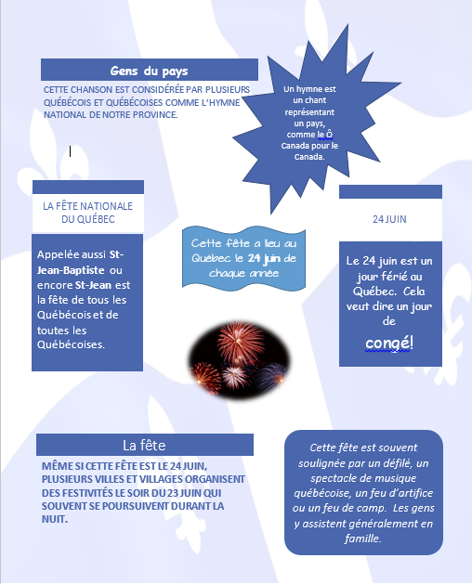Savais-tu? La fête nationale du Québec

Éthique et culture religieuse

Annexe – La fête nationale du Québec

Vrai ou Faux

* Lis les phrases puis coche la bonne case.

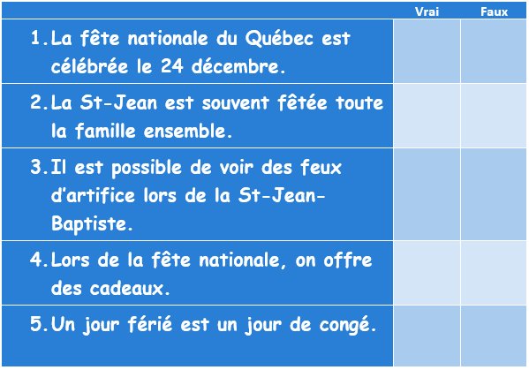

Réponse du vrai ou faux : 1- faux, 2- vrai, 3- vrai, 4- faux, 5- vrai

Éthique et culture religieuse

Annexe – La fête nationale du Québec

Drapeau à colorier

* Reproduis ou imprime ce drapeau.
* Colore-le.

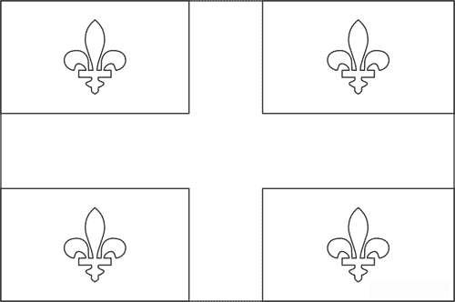

Drapeau tiré du site Coloriage-pour-tous.com